Requête 1 : Lister les numéros de contrats (contrat_ID) avec leur surface pour la commune de Caen.
Code :
SELECT
c.Contrat_ID,
c.Surface
FROM
Contrat c

JOIN
Region r on c.Code_dep_code_commune = r.Code_dep_code_commune
WHERE
lower(r.Com_nom_maj_court) = 'caen'
Requête 2 : Lister les numéros de contrats avec le type de contrat et leur formule pour les maisons du département 71.
Code :
SELECT
c.Contrat_ID,
c.Type_contrat,
c.Formule,
c.Type_local
FROM
Contrat c
JOIN
Region r on c.Code_dep_code_commune = r.Code_dep_code_commune
WHERE
lower(c.Type_local) like '%mai%'
and lower(r.dep_code) = '71'
Requête 3 : Lister le nom des régions de France.
Code :
SELECT
reg_nom as nom_regions
FROM
region
GROUP BY
reg_nom

Requête 4 : Quels sont les 5 contrats qui ont les surfaces les plus élevées ?
Code :
SELECT
Contrat_ID,
Surface
FROM
Contrat
ORDER BY Surface desc
LIMIT 5

Capture d’écran :
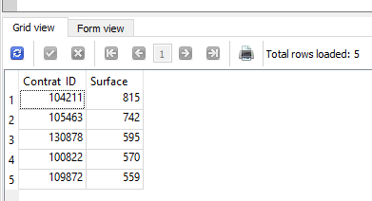

Requête 5 : Quel est le prix moyen de la cotisation mensuelle ?
Code :
SELECT
round(avg(Prix_cotisation_mensuel),2) as cotisation_moyenne
FROM
Contrat

Capture d’écran :

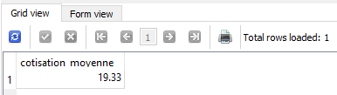

Requête 6 : Quel est le nombre de contrats pour chaque catégorie de prix de la valeur déclarée des biens ?
Code :
SELECT
Valeur_declaree_biens,
count(Contrat_ID) as nb_contrats
FROM
Contrat
GROUP BY
Valeur_declaree_biens;

Capture d’écran :
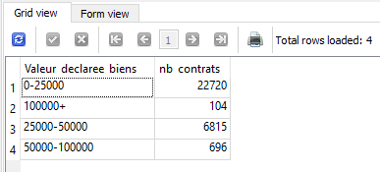

Requête 7 : Quel est le nombre de formules “integral” sur la région Pays de la Loire ?
Code :
SELECT
count(c.Formule) as nb_formule
FROM
Contrat c
JOIN
Region r on c.Code_dep_code_commune = r.Code_dep_code_commune
WHERE
lower(c.Formule) like'%int%gr%'
GROUP BY
r.reg_nom
HAVING
lower(r.reg_nom) like '%pay%de%loir%'

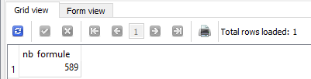
Capture d’écran :

Requête 8 : Lister les numéros de contrats avec le type de contrat et leur formule pour les maisons du département 71.
Code :
SELECT
c.Contrat_ID,
c.Type_contrat,
c.Formule
FROM
Contrat c
JOIN
Region r on c.Code_dep_code_commune = r.Code_dep_code_commune
WHERE
lower(c.Type_local) like '%mai%'
and r.dep_code = '71'

Capture d’écran :
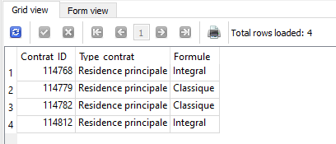

Requête 9 : Quelle est la surface moyenne des contrats à Paris ?
Code :
SELECT
round(avg(c.Surface),2) as surface_moyenne_paris
FROM
Contrat c
JOIN
Region r on c.Code_dep_code_commune = r.Code_dep_code_commune
WHERE
lower(r.com_nom_maj_court) like 'paris_%'

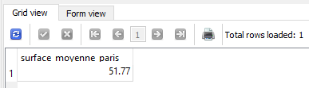
Capture d’écran :

Requête 10 : Classement des 10 départements où le prix moyen de la cotisation est le plus élevé.
Code :
SELECT
r.dep_nom,
round(avg(c.Prix_cotisation_mensuel),2) as prix_moyen_cotisation
FROM
Contrat c
JOIN
Region r on c.Code_dep_code_commune = r.Code_dep_code_commune
GROUP BY
r.dep_nom
ORDER BY prix_moyen_cotisation desc
LIMIT 10

Capture d’écran :
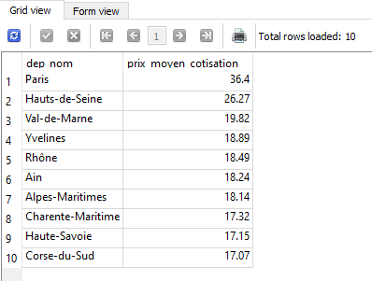

Requête 11 : Liste des communes ayant eu au moins 150 contrats.
Code :
SELECT
r.com_nom_maj_court,
count(Contrat_ID) as nb_contrat
FROM
Contrat c
JOIN
Region r on c.Code_dep_code_commune = r.Code_dep_code_commune
GROUP BY
r.com_nom_maj_court
HAVING
count(Contrat_ID)>=150
ORDER BY nb_contrat desc

Capture d’écran :
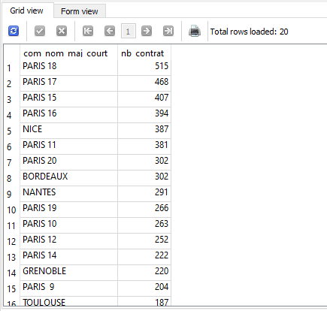

Requête 12 : Quel est le nombre de contrats pour chaque région ?
Code :
SELECT
r.reg_nom,
count(Contrat_ID) as nb_contrat
FROM
Contrat c
JOIN
Region r on c.Code_dep_code_commune = r.Code_dep_code_commune
GROUP BY
r.reg_nom
ORDER BY nb_contrat desc

Capture d’écran :
